DARBŲ APRAŠAS
Centrinių rūmų ansamblis
NR. | ESAMŲ DURŲ NUOTRAUKA | APRAŠYMAS
 | Filologijos fakultetas | (1 aukštas)
D1 | 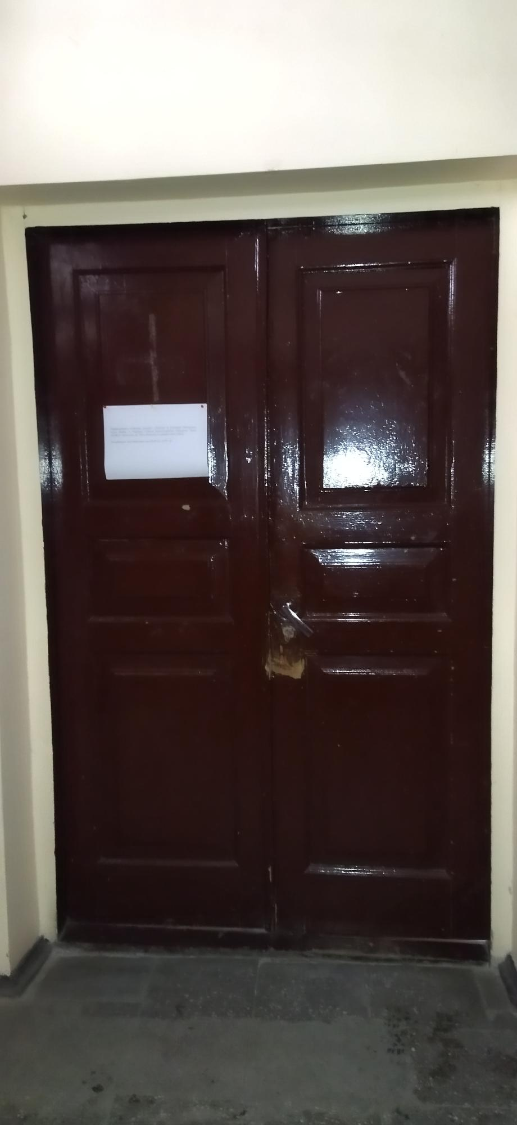 | Adresas: Skapo g. 7, Vilnius;  I aukštas;  Kiekis – 2 vnt.;  Preliminarūs angos matmenys – 1360 x 2010 mm;  Durys gaminamos naujos, varčių pločiai paliekami esami.  Spalva parenkama nuvalius esamų durų dalį dažų iki pirminio sluoksnio, nustatoma buvusi pirminė spalva, suderinama su Užsakovu ar jo atstovais.  Durys filinginės, dvivėrės gaminamos su aliumininiu neaukštu slenksčiu (ne aukštesniu nei 2 cm), stakta ir apvadais.  Filingas identiškas esamam.  Dvivėrių durų naujų vyrių kiekis – 6 vnt.  Durų varčios rėminės konstrukcijos su filingais.  Durys gaminamos iš spygliuočių klijuotos medienos, dažytos.  Durys skirtos naudoti viešosios paskirties pastatuose.  Durų stakta – klijuota, su įfrezuota tarpine.  Durys komplektuojamos su rankenomis, užraktais ir kita reikiama furnitūra.  Raktų kiekis spynai – ne mažiau 5 vnt.  Durų atmušėjai – 1 vnt.  Durų pritraukėjas – 1 vnt.  Durų fiksatoriai – 2 vnt. (1 durų varčia fiksuojama viršuje ir apačioje).  Į duris bus montuojama elektroninė spyna (elektroninę spyną Užsakovas montuos pats), todėl ertmės užraktams turi būti išpjaunamos pagal pridedamą elektroninės spynos brėžinį.  Durų statymo vieta nurodyta pridedamame brėžinyje.

Saulėtekio rūmai
Adresas: Saulėtekio al. 9, Vilnius
NR. | ESAMŲ DURŲ NUOTRAUKA | APRAŠYMAS
 | Informacinių technologijų paslaugų centras | (3 aukštas):
D2 | 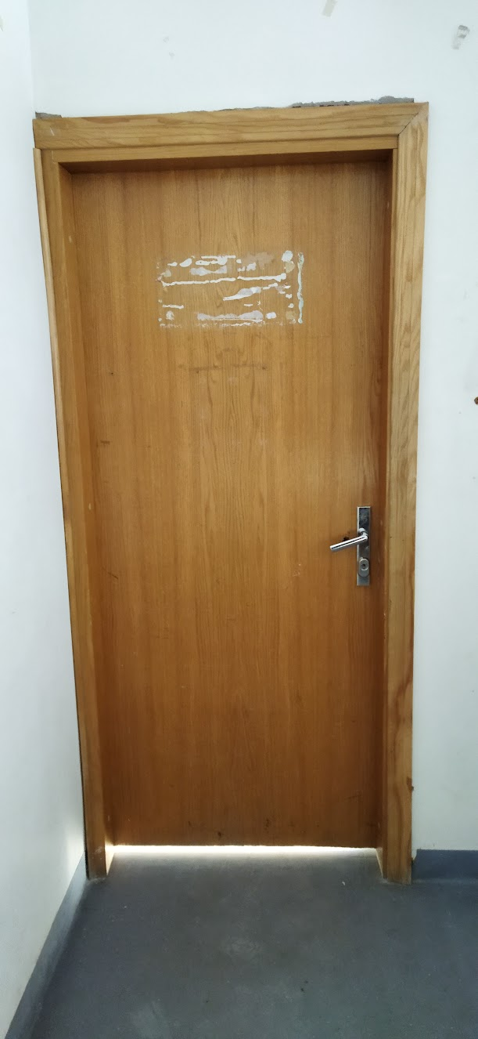 | Kiekis – 2 vnt.;  Preliminarūs angos matmenys 950 x 2030 mm;  Preliminarus angos staktos plotis – 850 mm;  Durų lankstai – nerūdijančio plieno, po 3 vnt vienoms durims;  Durų varčia rėminės konstrukcijos, faneruota;  Durys lygios, vienvėrės, be slenksčio; su apvadais iš abiejų pusių ir stakta, padengtos lakuota ąžuolo fanera;  Faneruotė – balinto ąžuolo, lakuota (atspalvį derinti su Užsakovu sutarties vykdymo metu);  Durų apvadai – mediniai, klijuotos medienos;  Durys turi būti su dvigubomis gumomis - dėti į varčias ir staktą;  Durų varstymo kryptį derinti su Užsakovu sutarties vykdymo metu;  Durys komplektuojamos su užraktais, rankenomis, apdaila spynai nededama;  Raktų spynai – ne mažiau 5 vnt.;  Į duris bus montuojama elektroninė spyna (elektroninę spyną Užsakovas montuos pats), todėl ertmės užraktams turi būti išpjaunamos pagal pridedamą elektroninės spynos brėžinį (dėl ertmių išpjovimo derinti su Užsakovo atstovu).
D3 | 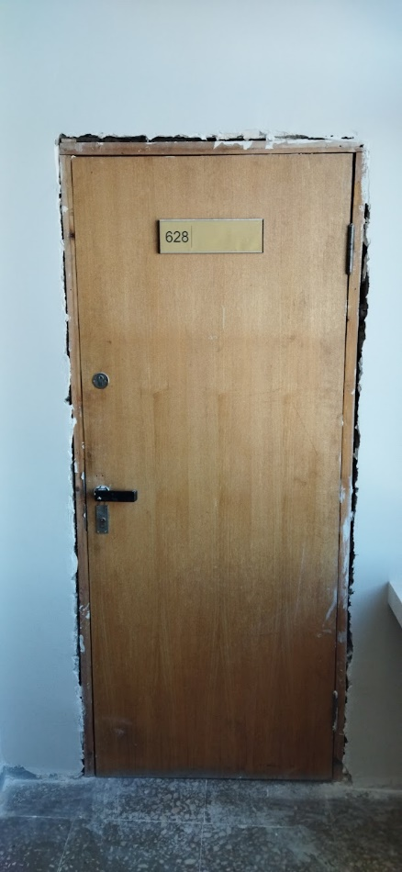 | Kiekis – 2 vnt.;  Preliminarūs angos matmenys – 880 x 2030 mm. Durys skirtos naudoti viešosios paskirties pastatuose;  Preliminarus angos staktos plotis – 220 mm;  Durų varčia rėminės konstrukcijos, faneruota;  Durys lygios, vienvėrės, su apvadais ir stakta, padengtos lakuota ąžuolo fanera;  Faneruotė – balinto ąžuolo (atspalvį derinti su Užsakovu sutarties vykdymo metu);  Durų apvadai – mediniai, klijuotos medienos.  Durys komplektuojamos su rankenomis ir užraktais (kad būtų galima užrakinti iš išorės), taip pat iš vidinės pusės dedamas užraktas - „suktukas“.  Raktų spynai - ne mažiau 5 vnt.;  Rankenų forma derinama su Užsakovu sutarties vykdymo metu;  Durų D3 varstymo kryptį derinti su Užsakovu Sutarties vykdymo metu;

